UŽIVATELSKÝ MANUÁL

1) PŘEHLED
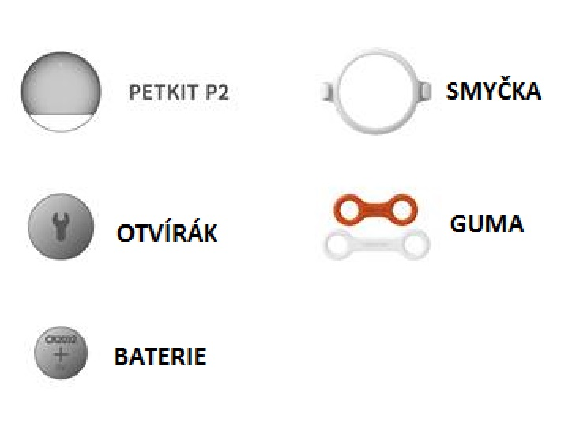
2) OTEVŘENÍ PETKIT P2
- vložte otvírák do otvoru
- poté otevřete kryt
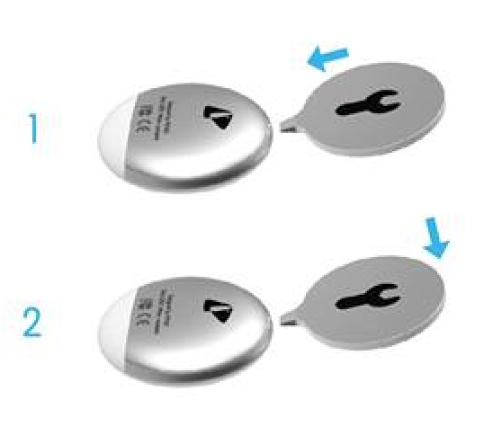
3) VLOŽENÍ BATERIE
- umístěte baterii do zařízení tak, aby symbol ,,+“ směřoval dolů
- srovnejte okraje a umístěte kryt zpět na přístroj tak, aby zapadl – uslyšíte cvaknutí
- LED kontrolka umístěna v přední části by měla 3x zablikat
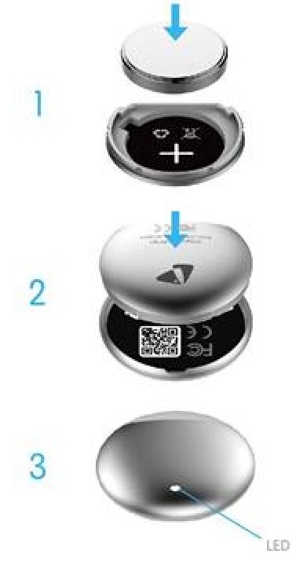

4) PŘIPOJENÍ SMYČKY
- vložte jednu stranu zařízení do smyčky a opatrně stlačte, dokud neuslyšíte cvaknutí
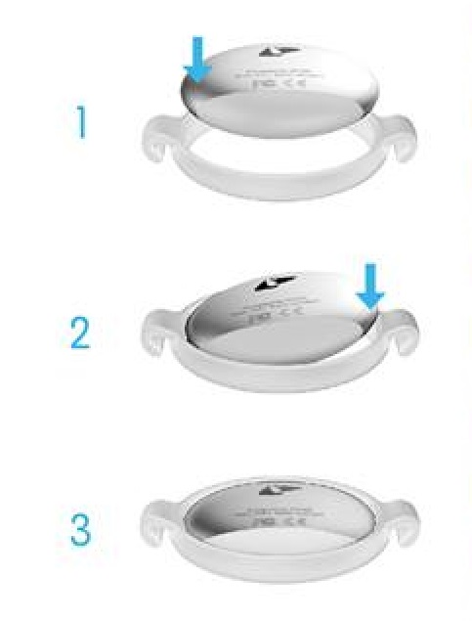

5) PŘIPOJENÍ OBOJKU
- umístěte gumu na jednu stranu zařízení P2
- umístěte obojek/postroj mezi smyčku a zařízení
- upevněte zařízení druhou částí gumy
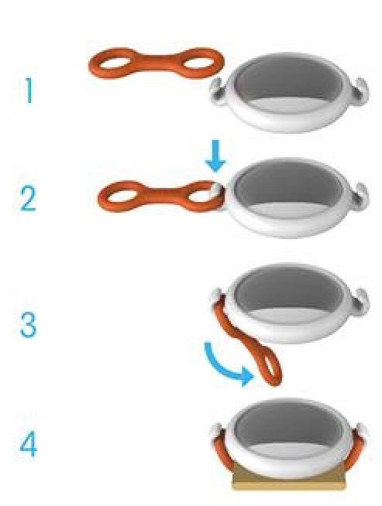

6) SYNCHRONIZACE ZAŘÍZENÍ S TELEFONEM
- nainstalujte si aplikaci ,,PETKIT“ dostupnou pro Android a iOS výrobky
- spojte zařízení s telefonem pomocí bluetooth
- vytvořte si v aplikaci účet s vaší e-mailovou adresou
- vložte do aplikace informace o vašem mazlíčkovi a jste připraveni k používání
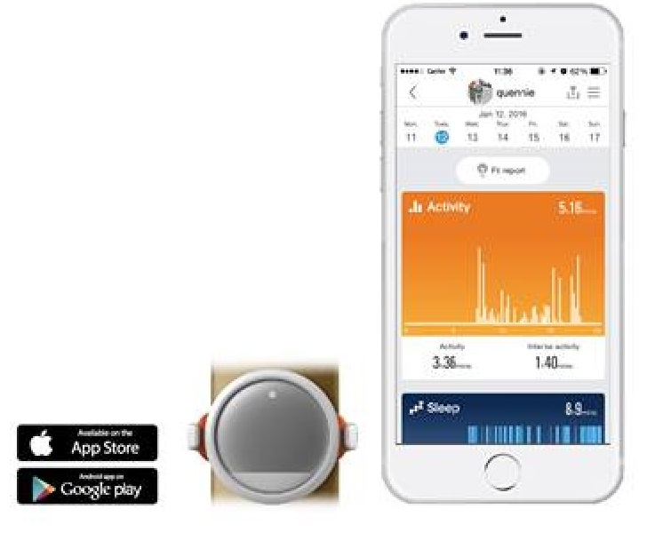
7) SERVIS A PODPORA
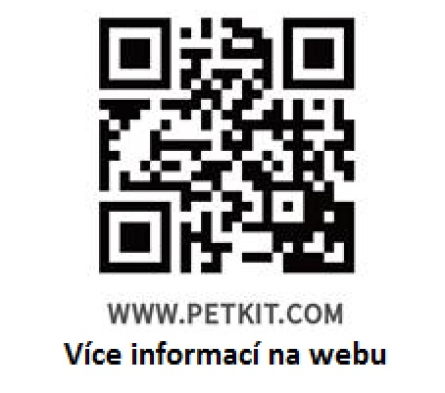
8) UPOZORNĚNÍ
Zařízení PETKIT P2 není učeno k nahrazení léčebných metod, prevenci či léčení jakýchkoli nemocí vašeho mazlíčka. Před použitím se poraďte se svým veterinářem.

